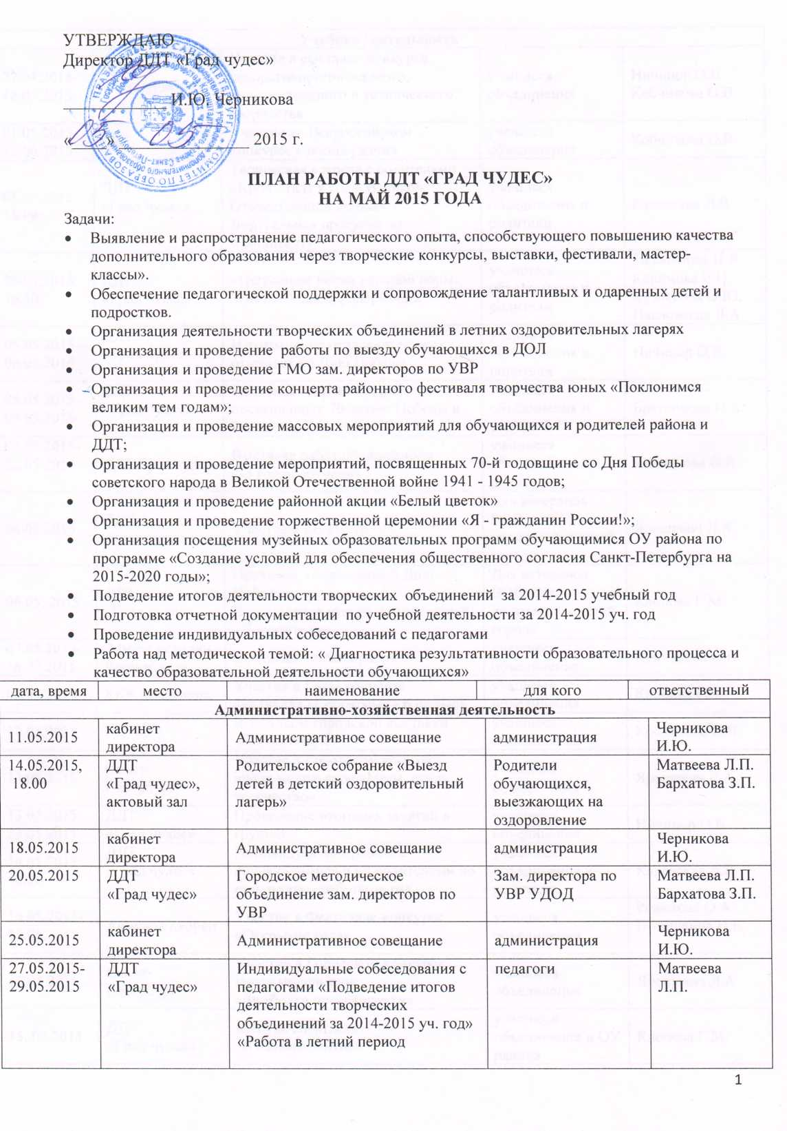

Учебная деятельность
27.04.2015-18.05.2015 | ДДТ  «Град чудес» | Участие в выставке-конкурсе декоративно-прикладного,  художественного и технического творчества | учащиеся объединения | Ничипор О.В.  Кобчикова О.В.
01.05.2015-25.06.2015 | СПб | Участие во Всероссийском конкурсе «Звезда удачи» | учащиеся объединения | Кобчикова О.В.
05.05.2015  18.00 | ДДТ  «Град чудес» | Творческая встреча с родителями «Кронштадт в годы Великой Отечественной войны» Виртуальная прогулка по Кронштадту | учащиеся объединения и родители | Каневская Л.В.
05.05.2015  16.30 | ДДТ  «Град чудес» | «Негромкие песни военной поры»  Занятие Малой филармонии | учащиеся объединения и родители | Балабанова Н.Я.  Каримова Е.И.  Кузнецова О.Ю.  Павловская Л.А.
05.05.2015-06.05.2015 | ДДТ  «Град чудес» | Изготовление поздравительных открыток ко Дню Победы | учащиеся объединения и родители | Ничипор О.В.
05.05.2015 -09.05.2015 | ДДТ  «Град чудес» | Выставка творческих работ, посвященных 70-летию Победы в Великой отечественной войне. | учащиеся объединения и родители | Братчикова Н.А.
05.05.2015-22.05.2015 | ДДТ Град чудес | Выставка работ обучающихся  2-3 годов обучения | учащиеся объединения и родители | Кобчикова О.В.
06.05.2015 | ДДТ  «Град чудес» | Участие в Концерте | Для ветеранов ВОВ, для родителей и детей города | Ярошевич Л.А.
06.05. 2015 | ДДТ  «Град чудес» | Праздник, посвященный Дню Победы.  Выступление чтецов композицией «Победители» | Для ветеранов ВОВ, для родителей и детей города | Клопова Г.М.
07.05.2015-16.05.2015 | Музей истории Кронштадта | Выставка детских работ | учащиеся объединения | Кобчикова О.В.
08.05.2015 | ККК «Бастион» | Участие в Гала- концерте фестиваля «Сороковые - роковые» | учащиеся объединения | Клопова ГМ.
12.05.2015 | ГДТЮ | Выставком городской выставки  «Читая книги» | учащиеся объединения | Кобчикова О.В.
13.05.2015 | Санкт-Петербург | Участие в Городском конкурсе юных модельеров «Мода, стиль, творчество» | учащиеся объединения | Ярошевич Л.А.
13.05.2015-  23.05.2015 | ДДТ  «Град чудес» | Проведение итоговых занятий в группах | учащиеся объединения | Ничипор О.В.
14.05.2015  18.30 | ДДТ  «Град чудес» | Индивидуальная работа с обучающимися и их родителями по результатам работы за год. | учащиеся объединения и родители | Каневская Л.В.
14.05.2015-16.05.2015 | Аничков дворец | Участие в Фестивале-конкурсе «Открытие года» | учащиеся объединения | Решетова О.А.  Поташкина Н.Б.
15.05.2015 | Санкт-Петербург | Участие в Городском конкурсе юных модельеров  «Футболка превращается» | учащиеся объединения | Ярошевич Л.А
15. 05.2015 | ДДТ  «Град чудес» | Выпуск спектакля  «Розовый бантик» | учащиеся объединения и ОУ района | Клопова Г.М.
15.05.2015-21.05.2015 | ДДТ  «Град чудес» | Заключительные занятия | учащиеся объединения | Шарук И.А.  Краснобаева М.В.
16.05.2015 | СПб, парк 300- летие СПб | Проведение мастер-класса «Подарок ветерану» на Славянской ярмарке | учащиеся объединения | Ничипор О.В.  Кобчикова О.В.
16.06.2015 | ДДТ  «Град чудес» | Итоговое занятие в группе №1 | учащиеся объединения | Клопова ГМ.
19.05.2015  18.00 | ДДТ  «Град чудес»  Хоровой класс | «Мы из Кронштадта!»  Концерт по заявкам | учащиеся объединения и родители | Балабанова Н.Я.  Каримова Е.И.  Кузнецова О.Ю.  Павловская Л.А  Ярошевич Л.А.
19 .05.2015 | ДДТ  «Град чудес» | Вручение паспортов  Чтение литературной композиции «Корабль, летящий над заоивом» | учащиеся объединения и родители | Клопова Г.М.
21.05.2015  18.30 | ДДТ  «Град чудес» | Индивидуальная работа с обучающимися и их родителями по результатам работы за год. | учащиеся объединения и родители | Каневская Л.В.
21.05.2015 | Дворец молодежи | Участие в Фестивале-конкурсе «Золотые лучики» | учащиеся объединения | Решетова О.А.  Поташкина Н.Б.
22.05.2015 | ДДТ  «Град чудес» | Итоговые занятия | учащиеся объединения и родители | Братчикова Н.А
23.05.2015 | каб. Лего,  № 314 ДДТ «Град чудес» | Итоговые занятия | учащиеся объединения и родители | Братчикова Н.А
23.05.2015 | Исаакиевская площадь | Репетиция концерта  «День славянской письменности» | учащиеся объединения и родители | Кузнецова О.Ю.  Павловская Л.А.
24.05.2015 | Исаакиевская площадь | Выступление на концерте «День славянской письменности» | учащиеся объединения и родители | Кузнецова О.Ю.  Павловская Л.А.
25.05.2015 | ДДТ  «Град чудес» | Итоговые занятия | учащиеся объединения и родители | Братчикова Н.А
25.05.2015 | ДДТ  «Град чудес» | Выпуск спектакля «Айболит» | учащиеся объединения и родители | Клопова Г.М.
27.05 2015 | Библиотека  Кронштадта | Проведение мастер-класса «Изготовление закладки» | учащиеся объединения | Ничипор О.В.  Кобчикова О.В.
Май 2015 | ДДТ  «Град чудес» | Организация, проведение викторины «Военные страницы истории ГАИ» | учащиеся объединения | Краснобаева М.В.  Шарук И.А.
Май 2015 | ДДТ  «Град чудес» | Беседы «Соблюдение ПДД в летний период», с привлечением инспекторов ГИБДД | учащиеся объединения | Шарук И.А.  Краснобаева М.В.  Матвеева О.В.
Май 2015 | ДДТ  «Град чудес» | Выставка творческих работ «Мы гордимся!» | учащиеся объединения | Шарук И.А.  Краснобаева М.В.
Май 2015 | ДДТ  «Град чудес» | Отчётный концерт | учащиеся объединения и родители | Ярошевич Л.А.
Май 2015 | ДДТ  «Град чудес» | Участие в городской акции «Белый цветок» | учащиеся объединения | Ничипор О.В.
Май 2015 | ДДТ  «Град чудес» | Участие в районном фестивале» Поклонимся великим тем годам» | учащиеся объединения | Крашанина Е.Н.
Май 2015 | ДДТ  «Град чудес» | Подготовка к городскому конкурсу «Мировое культурное наследие в детской компьютерной графике» | учащиеся объединения | Крашанина Е.Н.
По расписанию | Кабинет №313  Кабинет №315 | Интегрированное  занятие | учащиеся объединения | Ярошевич Л.А.  Кузнецова О.Ю.  Павловская Л.А.
Май 2015 | ДДТ  «Град чудес» | Подготовка к ГМО зам. директоров по УВР |  | Матвеева  Л.П.
Май 2015 | ДДТ  «Град чудес» | Составление графика работы творческих объединений в летних лагерях | район | Матвеева  Л.П.
Май 2015 | ДДТ  «Град чудес» | Посещение итоговых занятий в творческих объединениях | педагоги | Матвеева  Л.П.
Социально-культурная деятельность
27.04.2015 – 18.05.2015 | ДДТ  «Град чудес»  Конференц-зал | Районная выставка-конкурс  детского творчества  «Война глазами детей» | район | Астраханцева А.И.
06.05.2015,  16.00 | ДДТ  «Град чудес»  Актовый зал | Акция  «Подарок ветерану ВОВ» | ветераны ВОВ | Астраханцева А.И.,  Ярошевич Л.А.
06.05.2015 | СПб, «Российский этнографический музей» | Посещения музейных образовательных программ обучающимися ОУ по абонементу «Сказочная страна – Россия» | ОУ № 422, 423, 427, 418 | Астраханцева А.И.
06.05.2015, 16.00 | ДДТ  «Град чудес»  Актовый зал | Гала-концерт ФТЮ «Поклонимся великим тем годам» | ветераны ВОВ, обучающиеся, родители ОУ, ДДТ | Астраханцева А.И.,  Клопова Г.М.,  Сотников С.Г.,  Матвеева Л.П.,  Бархатова З.П.
07.05.2015 | СПб, «Российский этнографический музей» | Посещения музейных образовательных программ обучающимися ОУ по абонементу «Сказочная страна – Россия» | ОУ № 425 | Астраханцева А.И.
07.05.2015, 12.00 | ДДТ  «Град чудес»  танцевальный зал | Концерт - встреча с ветеранами педагогического труда  «Поклонимся великим тем годам» | ветераны пед. труда ОУ района, ДДТ | Астраханцева А.И.,  педагоги ОУ района
14.05.2015-20.05.2015 | ДДТ  «Град чудес»  фойе | Акция с раздачей памяток  «Позвони!» | Обучающиеся и родители ДДТ | Астраханцева А.И.
15.05.2015  18.00 | ДДТ  «Град чудес»  Танцевальный зал | Праздничная программа «Мы вместе!» | Обучающиеся и родители объединения  «Лирика» | Астраханцева А.И.,  Сотников С.Г.,  Кималова Ю.И.
18.05.2015-25.05.2015 | ДДТ «Град чудес»  фойе | Выставка - конкурс детского творчества  «Наш выбор!» | ДДТ | Астраханцева А.И., педагоги ДО
19.05.2015  17.00 | ДДТ  «Град чудес»  Актовый зал | Торжественная церемония вручения пас порта РФ 14-летним кронштадтцам  «Я – гражданин России!» | Район | Астраханцева А.И.,  Клопова Г.М.,  Сотников С.Г.
19.05.2015 | СПб, «Российский этнографический музей» | Посещения музейных образовательных программ обучающимися ОУ по абонементу «Сказочная страна – Россия» | ОУ № 422, 423, 427, 418 | Астраханцева А.И.
20.05.2015 | СПб, «Российский этнографический музей» | Посещения музейных образовательных программ обучающимися ОУ по абонементу «Сказочная страна – Россия» | ОУ № 425 | Астраханцева А.И.
22.05.2015  11.00 | ДДТ  «Град чудес»  Танцевальный зал | Праздник  «Этот день собрал нас вместе» | Обучающиеся и родители  ГБОУ СОШ № 418 | Астраханцева А.И.,  Безбородова О.Б.,  Сотников С.Г.
22.05.2015  17.00 | ДДТ  «Град чудес»  Танцевальный зал | Заключительный праздник  «Наши звездочки» | обучающиеся и родители ДДТ | Астраханцева А.И.,  Матвеева Л.П.,  педагоги ДДТ  Сотников С.Г.
В течение месяца | район | Районная акция  «Белый цветок» | район | Астраханцева А.И.
Методическая деятельность
05.05.2015  15.00 | ДДТ  «Град чудес» | Открытие тематической фотовыставки:  «Здравствуй, Победа!» | Для учащихся ОУ, обучающихся ДДТ, родителей | Бархатова З.П.  Еськов А.И.  Холопова И.Н.
12.05.2015  16.00 | ДДТ  «Град чудес» | РМО руководителей школьных музеев, учителей краеведения: «Анализ деятельности РМО за учебный год». | Руководители школьных музеев, учителя краеведения ОУ района | Бархатова З.П.  Еськов А.И.
13.05.2015  16.00 | ДДТ  «Град чудес» | РМО руководителей ОДОД. Анализ деятельности, составление отчета в КО. | ДДТ, ОУ района | Бархатова З.П.
15.05.2015  15.00 | ДДТ  «Град чудес» | Районный этап конкурса по ДДТ и БДД «Безопасное колесо | ОУ района  (5 кл.) | Бархатова З.П.  Матвеева О.В.  Шарук И.А.
15.05.2015  10.30 | ДДТ  «Град чудес» | Методический совет. Подведение итогов работы. Подготовка к итоговому педсовету. | педагоги ДДТ | Бархатова З.П.
19.05.2015  15.00 | ДДТ  «Град чудес» | Районный интеллектуальный турнир для старшеклассников «Умники и Умницы» | ОУ района | Бархатова З.П.  методисты
22.05.2015.  16.00 | ДДТ  «Град чудес» | РМО ответственных в учреждениях за профилактику по ДДТТ и БДД.  «Подведение итогов работы за учебный год. Планирование» | ОУ района | Матвеева О.В.
25.05.2015-29.05.2015. | ДДТ  «Град чудес» | Профилактическое мероприятие «Внимание, дети» | Обучающиеся и родители ДДТ и ОУ района | Бархатова З.П.  Матвеева О.В.  Шарук И.А.
28.05.2015 | ДДТ  «Град чудес» | Районная конференция: "Модели взаимодействия общего и дополнительного образования в рамках реализации программ внеурочной деятельности». | Педагоги УДОД, ОДОД района | Бархатова З.П.  Методисты
29.05.2015  16.00 | ДДТ  «Град чудес» | Акция «Дорожная опасность» | Обучающиеся ДДТ, ОУ. родители | Бархатова З.П.  Матвеева О.В.  Шарук И.А.
29.05.2015 | ДДТ  «Град чудес» | Выпуск информационной газеты «Наши новости» | Обучающиеся ДДТ, родители | методисты ДДТ
6,13,20,27. (каждую пятницу месяца)  16-00ч. | ДДТ  «Град чудес» | Консультативный день по профилактике ДДТТ и БДД, анализ участия в конкурсах, соревнованиях | Ответственные в ОУ по профилактике ДДТТ и БДД | Бархатова З.П.  Матвеева О.В.  Шарук И.А.
19,26,28.  11-00 | ДДТ  «Град чудес» | Консультация: «Образовательная программа педагога ДО-  критерии реализации»  (по записи) | Педагоги ДДТ | Бархатова З.П.  Матвеева Л.П.  Фоменко Л.В.
В течение месяца | ДДТ  «Град чудес» | Консультация по работе над методической темой ДДТ: « Диагностика результативности образовательного процесса и качество образовательной деятельности обучающихся» | Педагоги ДДТ | Бархатова З.П.  Матвеева Л.П.  Фоменко Л.В.
В течение месяца | ДДТ  «Град чудес» | Беседы по сохранению безопасной, комфортной образовательной и воспитательной среды для ребенка. | Родители обучающихся  ДДТ« Град чудес» | Бархатова З.П.  Матвеева Л.П.  Фоменко Л.В.
В течение месяца | ДДТ  «Град чудес» | Информационно-методическое и техническое сопровождение педагогического процесса | педагоги | Бархатова З.П.  методисты
В течение месяца | ДДТ  «Град чудес» | Методические консультации по разным направлениям педагогической деятельности. | педагоги | Бархатова З.П.  методисты
В течение месяца | ДДТ  «Град чудес» | Создание школьных музеев (консультация) | Заведующие музеями в ОУ | Бархатова З.П.  Еськов А.И.
В течение месяца | ДДТ  «Град чудес» | Участие районных, городских мероприятиях, конкурсах и т.д. | Педагоги ДДТ | Бархатова З.П.
В течение месяца | ДДТ  «Град чудес» | Беседы с обучающимися и их родителями с привлечением сотрудников ОГИБДД и специалистов ОО по профилактике ДДТТ. | Педагоги ДДТ | Бархатова З.П.  Матвеева Л.П.
В течение  месяца | ДДТ  «Град чудес» | Формирование методического фонда по направленностям | Педагоги ДДТ | Фоменко Л.В.

